关于远程自助打印服务平台上线的通知
发布时间：2020-08-25

需要在读证明和成绩单等证明的同学，可通过以下方式获取：
1.远程自助打印服务平台
学生可扫描下方二维码，进入远程自助打印服务平台登录界面，下载证明文件电子版，彩色打印即可。
已毕业本科生登录账号为8位学号，密码为个人身份证号。若不能通过此方式获取中文成绩单，可联系学校档案管理中心复印。
在校本科生扫描二维码后点击“统一身份认证”图标（即“其他登录方式”下方小图标）并使用校园统一身份认证账号密码登录。
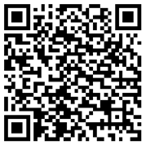
2.使用今日校园APP自助打印
在校本科生也可以通过登录今日校园APP，进入“我的大学”，选择教育教学板块中的“自助打印”服务，点击“统一身份认证”图标（即“其他登录方式”下方小图标）登录。

